Parijs - Les Halles
- Op de plaats waar nu het grote winkel- en cultuurcentrum Les Halles staat stonden vroeger de gigantische markthallen van Parijs.
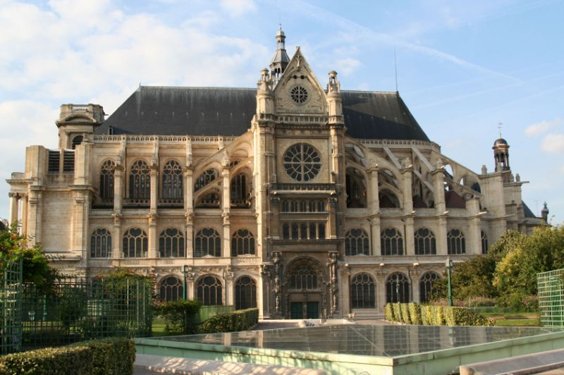
- Daar werden iedere dag verse waren aangevoerd: g roenten, fruit, vlees enz.
- In de 20e eeuw kon het centrum van Parijs de dagelijkse stroom vrachtwagens niet meer aan en werd besloten de markthallen te verplaatsen naar buiten de stad.
- Het centrale vierkante plein (Place Basse) is bijzonder omdat het beneden straatniveau ligt.
- Dat plein is versierd met beelden, mozaïeken en fonteinen.
- Jonge Parijse skaters vertonen hier hun kunsten evenals acrobaten en muzikanten.
- Onder het plein ligt het grootste metrostation ter wereld, Châtelet-Les-Halles.
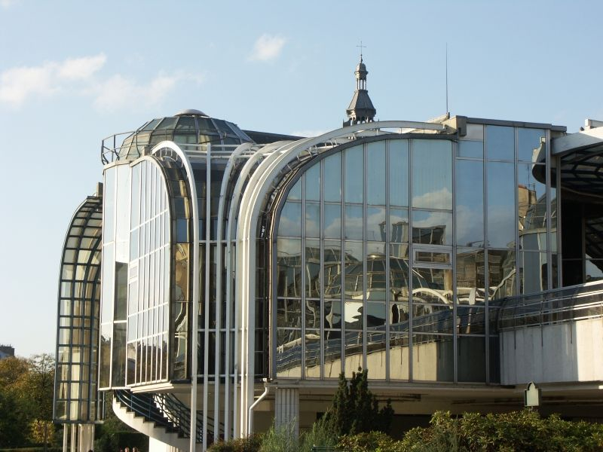
- Het winkelcentrum van vier verdiepingen is op zich zelf misschien niet zo bijzonder maar u maakt er wel kennis met de Parijzenaars, vooral jongeren gaan graag naar Les Halles.
- Naast winkels zijn er in dit complex bars, restaurants, een zwembad (centre sportif Suzanne Berlioux), een kinderspeelplaats en twee bioscopen.
- Het Forum des Images heeft een uitgebreide collectie documentaires over Parijs en de Parijzenaars. In het Forum Fnac op de 1e verdieping worden fototentoonstellingen gehouden.
Forum des Halles
Adres: 101 Porte Berger
Openingstijden: 10.00 – 19.30 (bars en restaurants tot 22.00, bioscopen tot 00.30), zondag gesloten. De bioscopen en enkele restaurants zijn wel open op zondag.
Bij het Forum des Halles zijn twee grote ondergrondse parkeergarages.

